Резидентные парковочные разрешения скоро можно будет оформить сразу на три года
21.10.2016
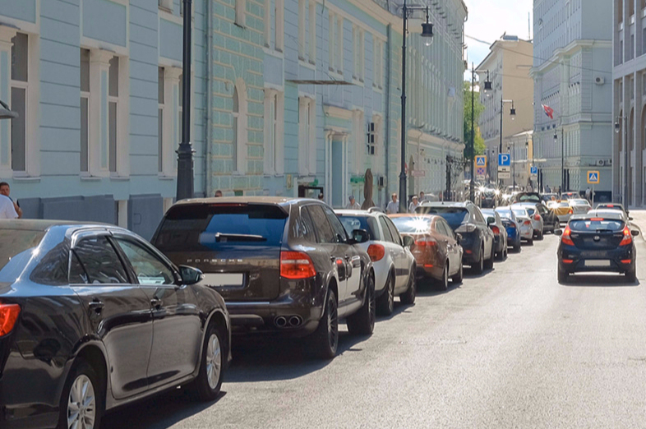
С 1 ноября вводится новый порядок оформления резидентных разрешений на парковку.
Автовладельцы, проживающие в зонах платной парковки, смогут оформлять резидентные разрешения сразу на три года. При этом стоимость услуги круглосуточной парковки остается прежней и составит три тысячи рублей, а возможность оплачивать за один год сохраняется. Об этом сообщает сегодня официальный сайт Москвы mos.ru.
«Увеличение срока действия резидентных разрешений сделает более комфортными условия для жителей зоны платных парковок. Теперь автовладельцы смогут получить льготу сразу на длительный срок, они не будут тратить время на её ежегодное переоформление, - рассказал порталу глава Дептранса Москвы Максим Ликсутов.
«При этом мы даём горожанам право самостоятельно выбрать нужный срок действия документа и порядок его оплаты в рамках трёхлетнего срока», - добавил он. Напомним, что резидентное разрешение позволяет бесплатно парковаться в районе проживания с 20:00 до 08:00. Для того, чтобы круглосуточно парковаться бесплатно, нужно внести резидентную плату. Прежде это было возможно сделать только на год вперед, оплатив три тысячи рублей за год. Теперь, по желанию, автовладелец может получить разрешение сразу на два или три года, внеся, соответственно шесть или девять тысяч рублей. Документы на переоформление резидентного разрешения начинают принимать за два месяца до окончания срока его действия. Комплект документов, необходимых для получения резидентного парковочного разрешения, и способы подачи заявления на его получения не изменились. Это по-прежнему можно сделать на портале
госуслуг pgu.mos.ru или лично в любом центре «Мои документы». Не изменился и перечень лиц, имеющих право на получение резидентного парковочного разрешения.
Это собственники жилого помещения в районе платной парковки и лица, постоянно зарегистрированные в жилом помещении, а также наниматели по зарегистрированному договору найма и при наличии временной регистрации по месту пребывания (на срок действия регистрации).
Фото официального сайта Москвы mos.ru.

Адрес страницы: http://novogireevo.mos.ru/presscenter/news/detail/4013633.html
Управа района Новогиреево города Москвы

